大连科技学院
《移动互联网应用开发技术》

题 目 天气预报APP
学生学号 2006030216
学生姓名 吴佳林
专业班级 软件工程20-2班
教 师 陶晓霞
职 称 讲师
所在单位 信息科学与技术学院软件工程教研室

完成日期 2022年11月18日

目 录
第1章 绪 论 1
1.1 开发背景 1
1.2 国内外研究现状 1
1.3 系统设计目标 1
1.4 项目分工 2
第2章 项目所采用的技术 3
2.1 JDK1.8 3
2.2 Android Studio 3
2.3 Android SDK 3
2.4 SQLite数据库 4
2.5Android应用开发基本知识 4
第3章 需求分析 7
3.1 系统流程图 7
3.2 系统功能分析 8
第4章 界面和数据库设计 13
4.1 UI界面设计 13
4.2 数据库设计 20
第5章 实现及测试 21
5.1 实现 21
5.2 测试 25
总 结 28
参考文献 29
附 录 30

第1章 绪 论

1.1 开发背景
现如今，国人的生活质量和生活水平的不断提高，对智能手机的追求也在不断的变化，从以前的赛班到安卓再到iOS这都体现出国人在不断的追求。而2014年中国智能手机市场硝烟弥漫，除了厂商间的竞争，不同操作系统阵营间的竞争也更加剧烈，但是从统计数据来看，Android智能手机的销量在中国智能手机市场的占比要远远高于苹果iOS及微软Windows Phone系统的市场份额。而其中的消费主体又以青年及学生为主。

1.2 国内外研究现状
移动天气预报系统通过选择城市来获得天气，风向，风力，气温等信息。基于手机的天气 预报系统软件可以使用户对于各个天气预报情况的实时掌握，极大的方便了用户的出行和 行程安排，避免了不必要的麻烦，具有很强的实用性。
随着计算机与网络的普及，数字技术正在改变人类所赖以生存的社会环境，使人类的生活及工作环境具备了更多的数字化特征，也带来了人类生活和工作方式的巨大变化。

1.3 系统设计目标
天气预报这个应用是帮助使用者了解本地以及其他地方的天气，打开应用可以看到本地的最近几天的天气情况并可以通过选择城市，查询其他城市天气。可以查看的城市实时的天气api和pm2.5的信息，并且提出出行建议。
用户使用天气预报app时，还可以点击下面的备忘录添加按钮进行进行查询、增加、删除 等操作。
天气预报中的天气信息是实时的，预报信息必须是高度精准的，所展示 的背景图和天气是明确的，显示的天气和选择的城市是必须匹配的。
（1）实时性：所显示的天气预报信息必须和官方提供的天气预报信息是实时更新的。
（2）匹配性：APP 的天气预报必须是当前所选择或者定位的城市的天气预报信息，以 及未来的天气必须是当前所在城市的未来天气信息。

1.4 项目分工

表1.1 项目分工表
模块划分 |  | 负责人
天气预报代码编写 | 心情备忘录代码编写 | 吴佳林
报告撰写 |  | 吴佳林

第2章 项目所采用的技术

2.1 JDK1.8
JDK是 Java 语言的软件开发工具包，主要用于移动设备、嵌入式设备上的java应用程序。JDK是整个java开发的核心，它包含了JAVA的运行环境，JAVA工具和JAVA基础的类库。
1.Java 8允许我们给接口添加一个非抽象的方法实现，只需要使用 default关键字即可。
2.新增lambda表达式
3.提供函数式接口
4.Java 8 允许你使用关键字来传递方法或者构造函数引用
我们可以直接在lambda表达式中访问外层的局部变量。

2.2 Android Studio
Android Studio 是谷歌的一个Android集成开发工具，基于IntelliJ IDEA 类似 Eclipse ADT，Android Studio 提供了集成的 Android 开发工具用于开发和调试。
1.基于Gradle的构建支持
2.Android 专属的重构和快速修复
3.提示工具以捕获性能、可用性、版本兼容性等问题
4.支持ProGuard 和应用签名
5.基于模板的向导来生成常用的 Android 应用设计和组件
6.功能强大的布局编辑器，可以让你拖拉 UI 控件并进行效果预览

2.3 Android SDK
Android是谷歌（Google）公司推出的手机开发平台。与iPhone相似，Android采用WebKit浏览器引擎，具备触摸屏、高级图形显示和上网功能，用户能够在手机上查看电子邮件、搜索网址和观看视频节目等，比iPhone等其他手机更强调搜索功能，界面更强大，可以说是一种融入全部Web应用的单一平台。
Android平台给我们提供了一个SharedPreferences类，它是一个轻量级的存储类，特别适合用于保存软件配置参数。使用SharedPreferences保存数据，其背后是用xml文件存放数据，文件存放在/data/data//shared_prefs目录下。
SharedPreferences，它是Android提供用来存储一些简单的配置信息的一种机制，例如，一些默认欢迎语、登录的用户名和密码等。
相关特性
其最震撼人心之处在于Android手机系统的开放性和服务免费。Android是一个对第三方软件完全开放的平台，开发者在为其开发程序时拥有更大的自由度，突破了iPhone等只能添加为数不多的固定软件的枷锁；同时与Windows Mobile、Symbian等厂商不同，Android操作系统免费向开发人员提供，这样可节省近三成成本。

2.4 SQLite数据库
SQLite，是一款轻型的数据库，是遵守ACID的关系型数据库管理系统，它包含在一个相对小的C库中。它是D.RichardHipp建立的公有领域项目。它的设计目标是嵌入式的，而且已经在很多嵌入式产品中使用了它，它占用资源非常的低，在嵌入式设备中，可能只需要几百K的内存就够了。它能够支持Windows/Linux/Unix等等主流的操作系统，同时能够跟很多程序语言相结合，比如 Tcl、C#、PHP、Java等，还有ODBC接口，同样比起Mysql、PostgreSQL这两款开源的世界著名数据库管理系统来讲，它的处理速度比他们都快。SQLite第一个Alpha版本诞生于2000年5月。 至2021年已经接近有21个年头，SQLite也迎来了一个版本 SQLite 3已经发布。

2.5Android应用开发基本知识
Activity
生命周期
4种状态 running / paused / stopped / killed
生命周期
Activity启动 onCreate -> onStart -> onResume
点Home返回主界面 onPause -> onStop
再次回到原Activity onRestart -> onStart -> onResume
退出Activity onPause -> onStop -> onDestroy
进程优先级 前台／可见／服务／后台／空
启动模式：
standard
singleTop 栈顶复
singleTask 栈内复用
singeInstance
scheme跳转协议
服务器可以定制化告诉App跳转哪个页面，可以通过通知栏消息定制化跳转页面，可以通过H5页面跳转页面
Service
Service是Android的四大组件之中的一个，即Android系统的服务（不是一个线程，是主程序的一部分），与Activity不同，它是不能与用户交互的，不能自己启动的，须要调用Context.startService()来启动，执行后台，假设我们退出应用时，Service进程并没有结束，它仍然在后台行。
service没实用户界面，但它会在后台一直执行。比如，service可能在用户处理其他事情的时候播放背景音乐，或者从网络上获取数据，或者执行一些运算，并把运算结构提供给activity展示给用户。每一个service都扩展自类Serivce。

Broadcast
广播
定义
场景 可在同一个App多个进程间消息传递，可在不同App间消息传递
种类 Normal, System有序广播, Local本地广播
实现方式
静态注册 注册完一直运行
动态注册 跟随Activity生命周期
本地广播 LocalBroadcastManager
由于之前的广播都是全局的，所有应用程序都可以接收到，这样就很容易会引起安全性的问题，比如说我们发送一些携带关键性数据的广播有可能被其他的应用程序截获，或者其他的程序不停地向我们的广播接收器里发送各种垃圾广播。
为了能够简单地解决广播的安全性问题，Android引入了一套本地广播机制，使用这个机制发出的广播只能够在应用程序的内部进行传递，并且广播接收器也只能接收来自应用程序发出的广播，这样所有的安全性问题就都不存在了。

Content provider
ContentProvider（内容提供者）是Android中的四大组件之中的一个。主要用于对外共享数据，也就是通过ContentProvider把应用中的数据共享给其它应用訪问，其它应用能够通过ContentProvider对指定应用中的数据进行操作ContentProvider分为系统的和自己定义的，系统的也就是比如联系人，图片等数据。

Fragment
第五大组件
为什么是第五大组件 Fragment相对Activity更节省内存，切换更舒适
Fragment加载到Activity的两种方式
静态加载 xml
动态加载 fragmentTransaction.add(id, fragment“name”); .commit;
FragmentPagerAdapter与FragmentStatePagerAdapter
FragmentStatePagerAdapter在切换时回收内存，适合页面较多的情况
FragmentPagerAdapter并没有回收内存，只是detach了Activity

WebView
API16之前，没有限制WebView.addJavascriptInterface()，攻击者利用反射可执行任意Java对象的方法。
onDestroy销毁WebView时，先要从父视图里remove WebView, 再调用WebView.removeAllViews()和WebView.destroy()，避免内存泄漏，WebView中的Context使用弱引用。
jsbridge 通过JS构建起的桥。
WebView硬件加速导致页面渲染问题。

第3章 需求分析

3.1 系统流程图
整个系统的流程图如图3.1所示：
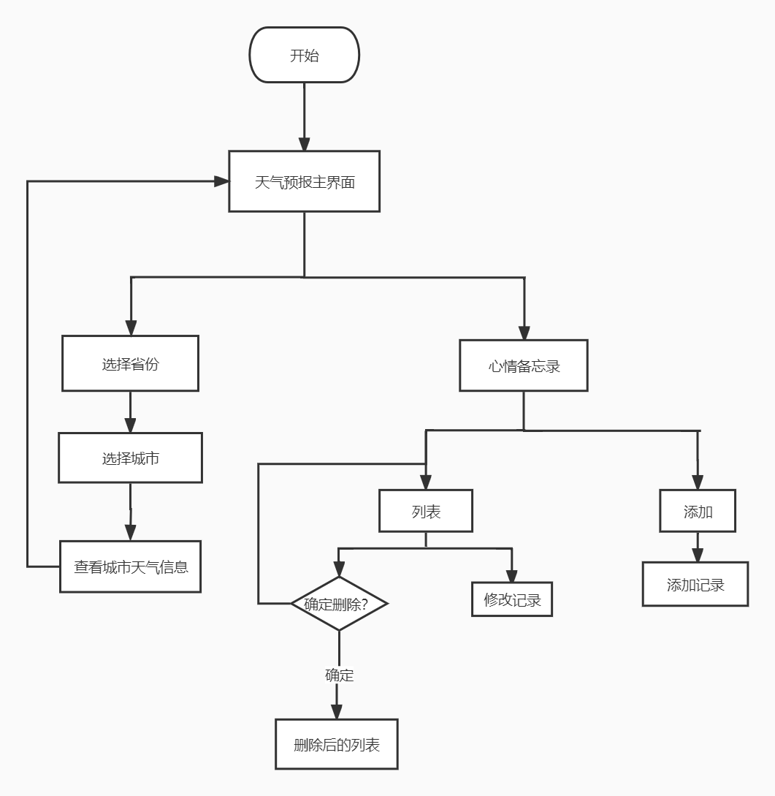
图3.1 系统流程图
用户在主页面等待开始界面三秒后，进入天气预报主界面，主界面右上角的按钮选择省份，选择省份后选择城市，城市选择后返回主界面查看城市选择的天气，在出行建议下面有个添加按钮，进入心情备忘录，心情备备忘录内有列表和添加按钮，点击添加按钮添加内容，长按列表中跳出删除对话框，点击列表内容进入备忘录详情，并进行修改和保存操作。

3.2 系统功能分析
根据流程图可分析出本系统的系统功能图，如图3-2所示。
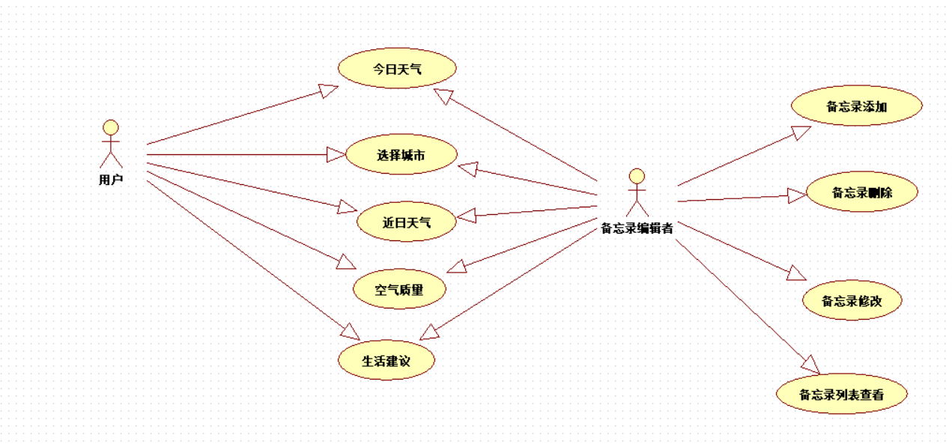
图3.2系统用例图
从图来看，本系统大体可划分为9个功能模块
1．今日天气模块
等待天气预报欢迎界面后，主界面中最上方模块为今日天气模块，其中今日天气在正上方，温度用大字号表现出来，温度下方是今日天气具体情况。
2．选择城市模块
该模块展示的是自己所选城市（全国范围内）。
用户点击右上角的小房子图标，优先选择该省份的城市，点击返回进入全国选择城市界面，选择城市后，进一步选择城市或者区，当选择结束后，返回主界面，并且显示当地天气情况。
3．近日天气模块
该模块展示的是该城市近几天的天气。
该模块以预报为首，展示后六天的最高温度，最低温度，和天气情况。
4．空气质量模块
该模块展示的是空气质量（AQI指数）和pm2.5指数。
该模块位于近日天气模块的下方，用大字标识指数。小字标识数字属性。
5．生活建议模块
该模块展示的是根据当天温度和天气生活建议。
该模块位于空气质量的下方，提供建议包括舒适度，洗车指数和运行建议。同时该模块外联心情备忘录模块。
6．备忘录列表查看模块
该模块主要展示的是心情备忘录的主页面。
该界面外联备忘录添加模块，删除模块，修改模块，添加备忘录信息后，显示的第一行小字是备忘录内容，用黑色字体表示。第二行是记录日期，用红色字体表示。长按添加备忘录列表的信息，进入删除模块，点按进入修改界面。
7．备忘录添加模块
该界面通过备忘录列表右上角的添加按钮进入，进入后标题为添加记录，下方输入备忘录信息，下方的删除和保存按钮，对添加的信息进行删除和保存。
8．备忘录删除界面模块
该界面通过备忘录列表中的信息来触发，通过长按列表信息，弹出对话框提示是否删除记录，可以选择取消或者确定，如果选择取消则不进行操作，返回备忘录列表，如果点击确定则删除该条备忘录信息。
9．备忘录修改模块
该界面通过点按备忘录列表中的信息来触发，通过点按列表信息进入修改记录界面，显示曾经添加过的信息，进行修改，同样，下方的删除和保存按钮，对添加的信息进行删除和保存。
3.3 系统开发环境
1.操作系统：Windows10
安卓（Android）是一种基于Linux内核（不包含GNU组件）的自由及开放源代码的操作系统。
Android Studio是一个全新的Android开发环境，基于IntelliJ IDEA类似Eclipse ADT，Android Studio提供了集成的 Android开发工具。相比较以前Eclipse，它自己内部就集成了SDK等，方便开发。通常情况下，在正常安装JDK后，继续安装 Android Studio后，便可直接使用了。使用 Android Studio 搭建安卓开发环境，方便、快捷。因为 Android SDK 等下载已经集成到 Android Studio 的安装中。
2.开发工具：APICloud Studio3.0
APICloud基于多年的技术积累及开发者生态，围绕前、后端核心技术进行了全新迭代升级，在前端技术上，全翻译式跨平台引擎Deep Engine3.0、兼容Vue / React语法特性的前端开发框架AVM、支持多终端统一的编译环境以及基于VSCode深度定制的开发工具APICloud Studio3.0成为开发者广泛使用的开发工具。

3.开发语言：Java
Android以Java为开发语言，使接口到功能，都有层出不穷的变化。操作系统与应用程序的沟通桥梁，并用分为两层函数层（Library）和虚拟机（Virtual Machine），Bionic是 Android 改良libc的版本。
Android应用程序是android系统智能手机的主要构成部分，实现了智能手机的多样性、多功能性，结合了办公功能、娱乐功能、生活实用功能等，广受人们的喜爱。Java语言最大的特性就是提高了软件的交互可能性，安卓手机几乎所有应用程序都是利用Java语言来进行编写的。使用Java语言开发的软件的程序库、数据库、运行库都是Android手机软件的一大特点。Java语言自身的优点也有很多，所以安卓应用软件的开发应用到了Java的核心类的知识量，这也让使用Java语言开发的安卓软件具备优势。
SDK版本: 33
Android SDK软件开发工具包
外文名software development kit
属性：软件开发工具包
系统：Android
推出商：Google
Android是谷歌（Google）公司推出的手机开发平台。与iPhone相似，Android采用WebKit浏览器引擎，具备触摸屏、高级图形显示和上网功能，用户能够在手机上查看电子邮件、搜索网址和观看视频节目等，比iPhone等其他手机更强调搜索功能，界面更强大，可以说是一种融入全部Web应用的单一平台
Android平台给我们提供了一个SharedPreferences类，它是一个轻量级的存储类，特别适合用于保存软件配置参数。使用SharedPreferences保存数据，其背后是用xml文件存放数据，文件存放在/data/data//shared_prefs目录下。
SharedPreferences，它是Android提供用来存储一些简单的配置信息的一种机制，例如，一些默认欢迎语、登录的用户名和密码等。
相关特性
其最震撼人心之处在于Android手机系统的开放性和服务免费。Android是一个对第三方软件完全开放的平台，开发者在为其开发程序时拥有更大的自由度，突破了iPhone等只能添加为数不多的固定软件的枷锁；同时与Windows Mobile、Symbian等厂商不同，Android操作系统免费向开发人员提供，这样可节省近三成成本。
5.数据库：SQLite
SQLite是Android系统内置的数据库，无需安装插件即可使用
轻量级、关系型数据库、运算速度非常快、占用资源很少、特别适合在移动设备上使用。
标准的SQL语法、遵循了数据库的ACID事务、很快地上手SQLite
Android平台提供了完整的SQLite数据库接口，各种应用生成的数据保存在/data/data/<包名>/database目录下。
在SQLite中，可以使用标准的SQL语句来执行查询、插入、修改、删除、定义数据格式等操作。
创建数据库
Android为了让用户能够更加方便地管理数据库，专门提供了一个SQLiteOpenHelper帮助类，借助这个类就可以非常简单地对数据库进行创建。
SQLiteOpenHelper是一个抽象类，需要自己创建一个类去继承他它。
onCreate()方法创建一个新的数据库，onUpgrade()方法用于升级数据库，这可以通过检查DATABASE_VERSION常量定义的值来实现，对于onUpgrade()方法而言，是简单地删除表，然后再创建表。

第4章 界面和数据库设计

4.1 UI界面设计
1. 欢迎界面

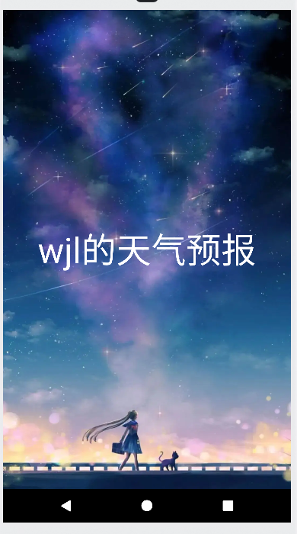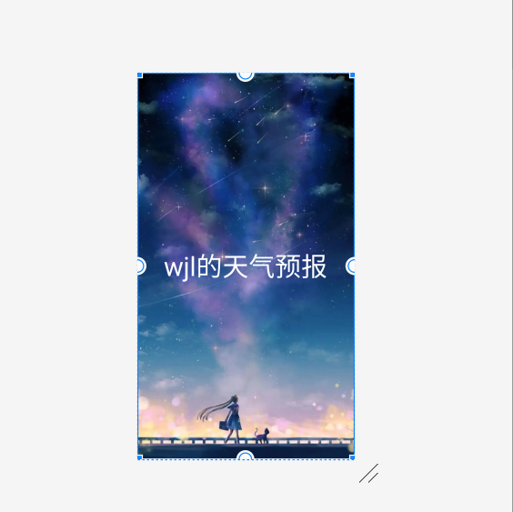
图4.1 欢迎界面和布局

这个界面是进入app后的欢迎界面，加载时间设置的是三秒，具体实现是通过TextView组件，背景图选择铺满界面，背景选择星空与天气预报风景相对应，在背景图的界面上，添加文字，文字位置居中，颜色设置为了与暗色形成对比，特地设置成白色。
2.主界面
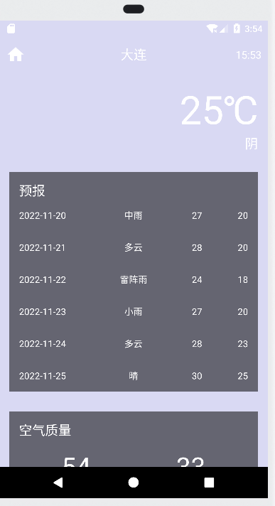
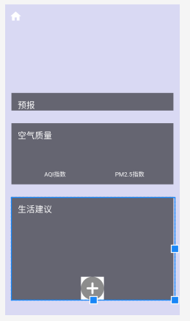

图4.2 天气预报主界面和布局

这个为主界面，即显示信息的主界面，其次是用于显示明添加城市的界面（即查询城市），用户可以在这个界面上输入要查询的城市，然后在信息界面获取天气信息。
在规划界面时，考虑到界面的友好性，靓丽性和实用性。友好性，是指界面布局简洁，操作简单，不会繁琐多余。靓丽性，尽可能的将界面设置地更为漂亮简约背景采用淡雅的石英色，这样也会随之提高应用程序的价值。另外，还需要考虑的一方面就是尽可能多的在页面将信息展示出来，即在有限的空间内将信息合理地展示出来，便于用户阅读信息。接下来分块介绍该页面的布局。
2.1城市选择控件
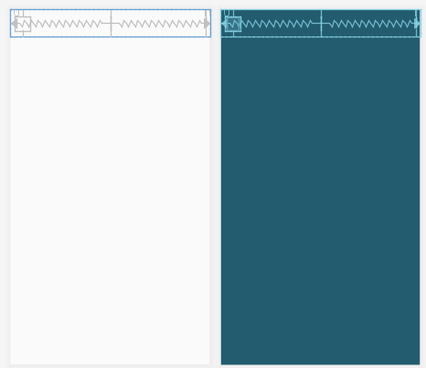
图4.3城市选择控件和布局
这个界面为跳转的控件，对应的小房子可以自由选择不同的省份，城市和地区，同时中心显示自己所选的城市或者地区的名称。位于主界面最上方。
2.2当下天气控件
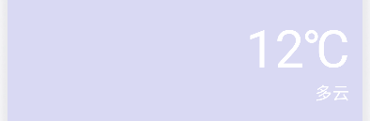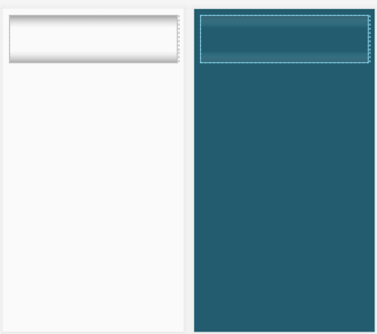
图4.4 当下天气控件和布局

这个控件显示的是现在的天气，由TextView组件组成，显示现在的温度，和天气，位于所选城市的下方。
2.3近日天气控件
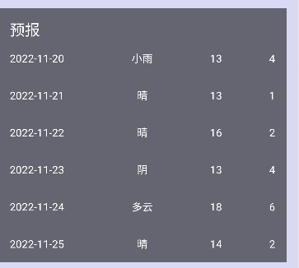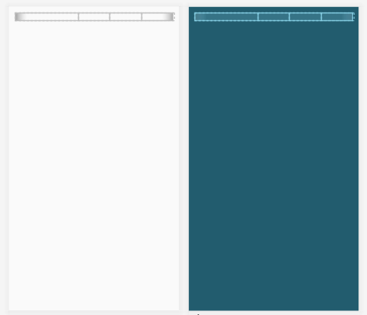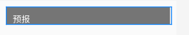
图4.5 近日天气控件和布局

这个控件为近日天气，预报内容显示，与主界面的预报控件相对应，预报组件由LinearLayout组件和TextView组件组成，在该页面中这里进行更细致的内容显示，包括显示近日的年份，月份，日期，近日的天气，当天的最高气温，当天的最低气温等。该控件位于当下天气控件的正下方。

2.4空气质量指数控件
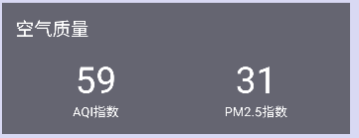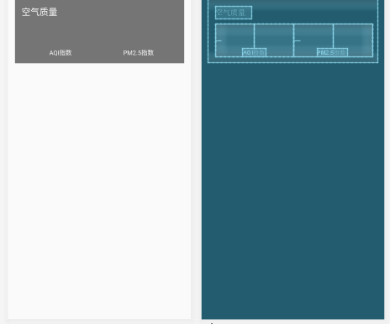
图4.6 空气质量指数控件

该控件表示当天的空气质量指数（AQI）指数，和pm2.5指数，通过LinearLayout控件布局，TextView组件输入文字，RelativeLayout相对布局组件来实现。该界面将指数数字放大，黑底白字，简约风格方便阅读。

2.5生活建议控件
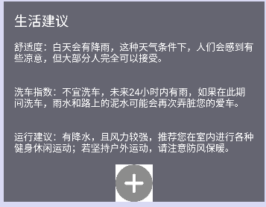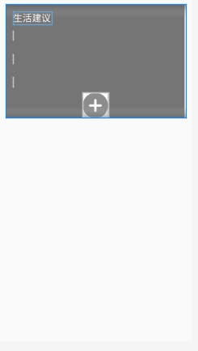
图4.7 生活建议控件和布局

该控件是根据当天的天气和温度，给出生活的各方面建议，例如舒适度，洗车指数，和运行建议，这里的组件主要使用的是TextView组件，LinearLayout组件，里面的按钮用的是ImageView组件，而不是button组件，这里按钮图片跳转的是心情备忘录功能，跳转与初始化在WeatherActvity这个类中实现。

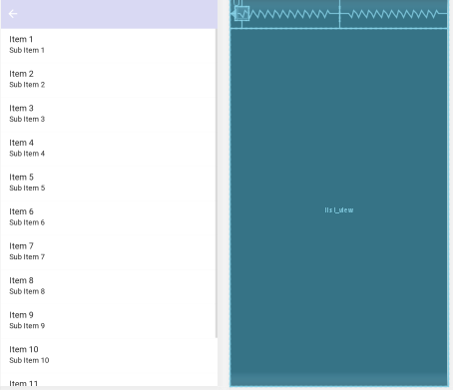
2. 列表界面
1.城市选择功能

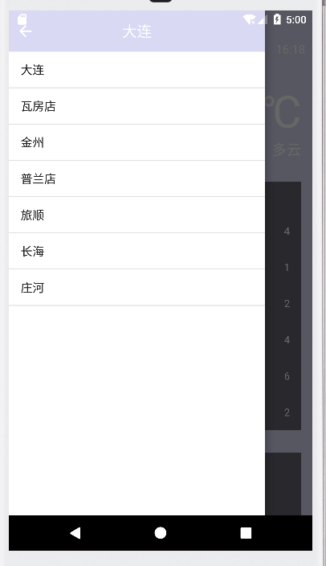

图4.8城市选择界面和布局

该页面是选择城市的页面，是点击主界面右上角的小房子按钮跳转到的，通过数据库获取省份，城市和地区的信息进行跳转，主界面是通过线性布局LinearLayout组件，相对布局RelativeLayout组件，和文本框TextView组件实现的，右上角的返回按钮是通过Button按钮来实现，返回到主界面取消操作，该界面选择和主界面相同的石英色和白色，简约的同时清晰易懂，并且易于上手和操作。

2.心情备忘录列表

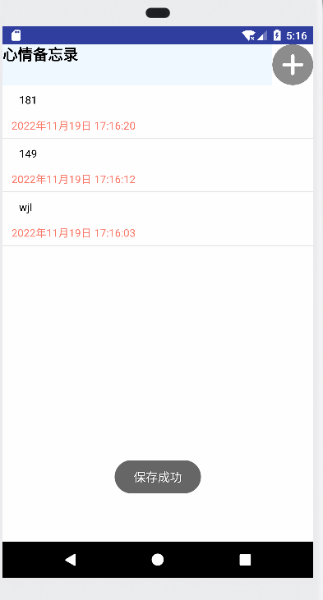
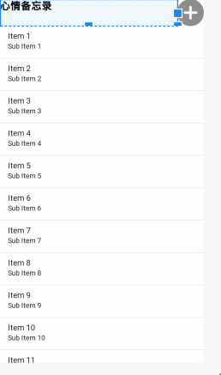

图4.9 心情备忘录列表界面和布局

该页面为心情备忘录的主界面，通过天气预报主界面中的生活建议按钮跳转，在布局文件中，防止了TextView组件用于显示界面标题，用ListView组件用于显示记录列表，用ImageView控件用于显示添加按钮的图片，界面采用淡蓝色，与天气预报界面相区分开来。因为背景是淡蓝色，白色比较不明显，这里选用黑色，这里作为一种备忘录功能，还可以对字体和颜色进行调整。

3.心情备忘录添加功能

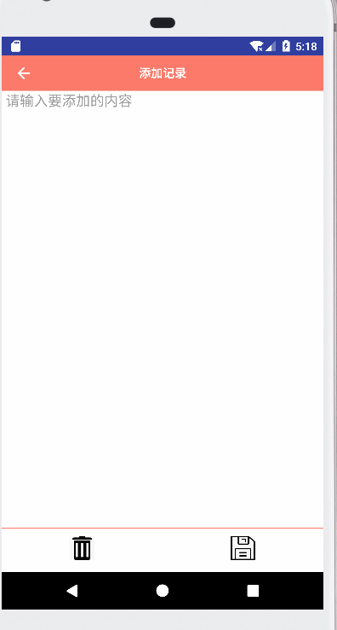

图5.0 心情备忘录添加界面和布局

当点击心情备忘录列表中的添加按钮时候，会跳转到添加记录界面，使用Activity显示这个界面，在文件中使用两个TextView组件，用于显示标题和记录时间，用1个EditText组件用于显示输入框，再用三个ImageView组件分别用于显示后退键图标，删除按钮图标以及保存按钮图标。
4.心情备忘录修改功能
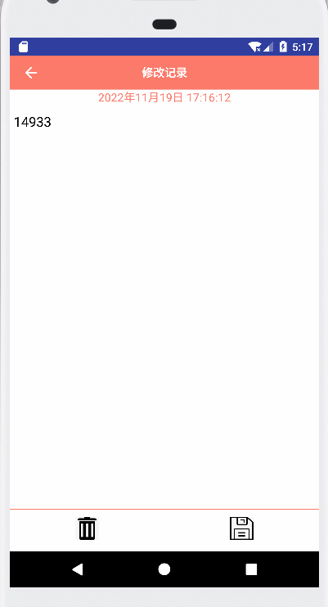
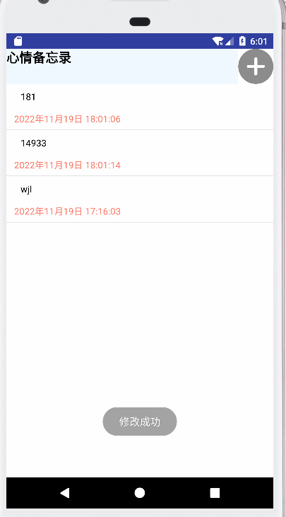

图5.1心情备忘录修改功能和布局

当点击心情备忘录的Item时，会跳转到修改记录页面，由于与添加界面上的控件与功能基本相同，因此可以使用同一个Acitvity和同一个布局文件显示这两个界面。

5.心情备忘录删除功能
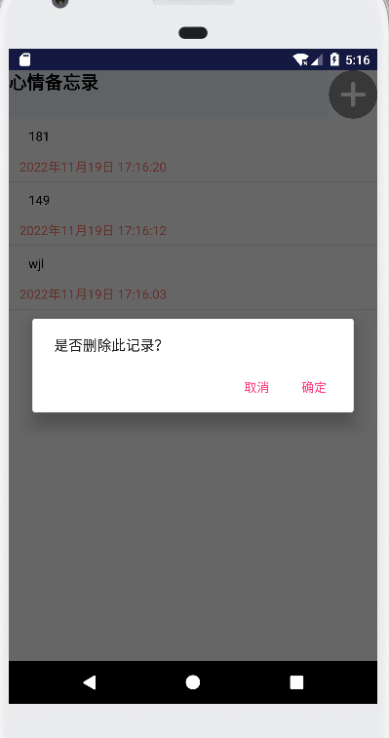
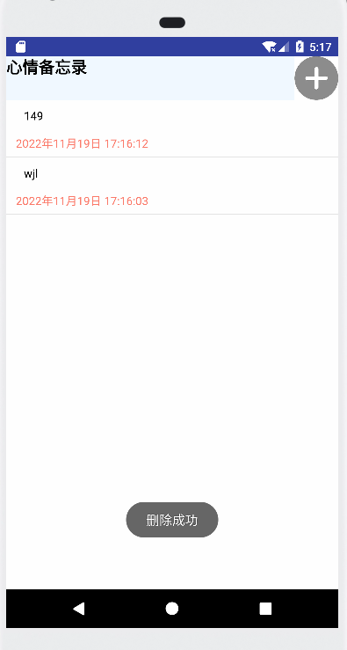

图5.2心情备忘录删除控件和布局

当需要删除心情备忘录列表中的记录时，需要长按列表中的Item，此时会弹出一个对话框提示是否删除Item对应的记录，点击确认则会删除，并且提示删除成功，点击取消返回心情备忘录列表并不会修改删除列表中的Item。

4.2 数据库设计
考虑到该软件所需要的不同信息数据的不同需求，如城市数据，一般不会发生变更，用户只需在首次登录之后访问服务器，没有必要浪费多余的流量频繁访问，所以将城市数据以数据库的形式存储在本地是个不错的选择；还有备忘录数据，我们可以通过备忘录数据库表存储和读取数据。
城市数据表（city.db）如下表4-1所示：
表4.1城市数据表
字段名 | 数据类型 | 是否为空 | 是否主键 | 字段说明
Province | Int | YES | NO | 省份
city | Int | YES | YES | 城市名
Number | Int | YES | NO | 城市代码
allpy | Int | YES | NO | 中文拼音
Firstpy | Int | YES | NO | 城市名首字母拼音
备忘录数据库表(Note)如下表4-2所示：
表4.2备忘录数据库表
字段名 | 数据类型 | 是否主键 | 字段说明
Id | integer | YES | 编号
Content | text | NO | 事件内容
Notetime | text | NO | 保存事件的时间

第5章 实现及测试

5.1 实现
1. 天气预报主界面模块
进入app后，等待三秒欢迎界面进入主界面，该页面显示了所选城市的天气，温度信息，今日天气，近几天的天气，温度，最高气温，最低气温，当天空气质量指数，当天的pm2.5指数，和当天的生活出行建议，外联了选择城市模块和心情通讯录模块。如图5.2。

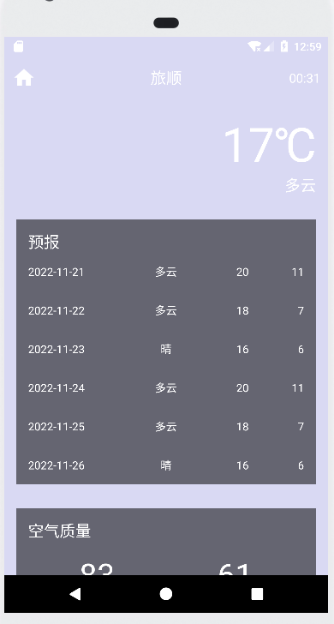
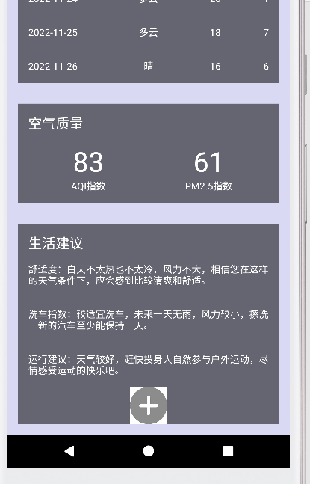

图5.2天气主页面模块展示

2. 城市选择模块
该模块通过点击主界面的右上角小房子进入，在数据库获取省份，城市，地区的信息，以首字母大小进行排序，选择城市后更新城市数据，如图5.3.
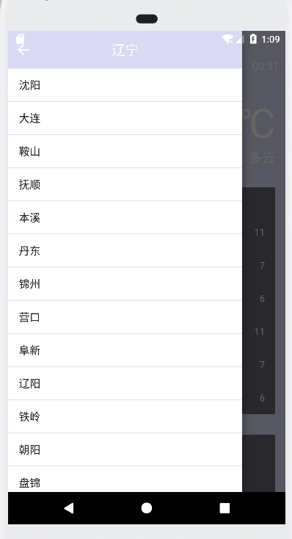
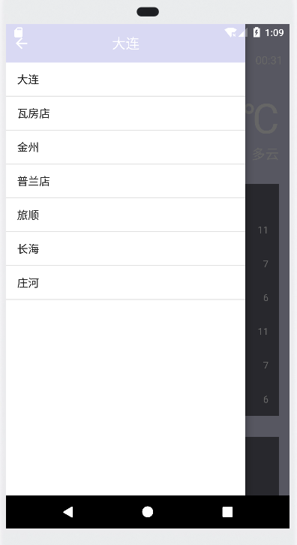

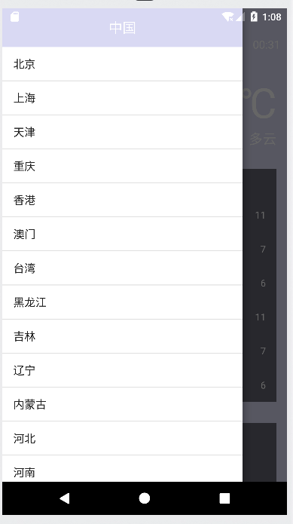
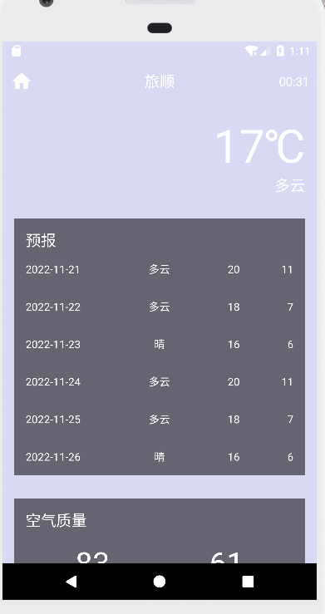

图5.3城市选择模块展示

3. 心情备忘录列表模块
该页面为心情备忘录的主界面，通过天气预报主界面中的生活建议按钮跳转，界面采用淡蓝色，与天气预报界面相区分开来。因为背景是淡蓝色，白色比较不明显，这里选用黑色，这里作为一种备忘录功能，还可以对字体和颜色进行调整，如图5.4。

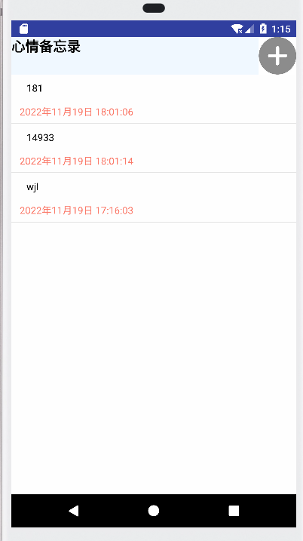

图5.4心情备忘录列表模块展示

3. 心情备忘录添加模块
点击记事本界面中的添加按钮，跳转到添加记录界面，在该界面添加需要记录的内容，点击保存按钮会将记录保存到本地数据库中并提示保存成功，运行结果如图5.5。

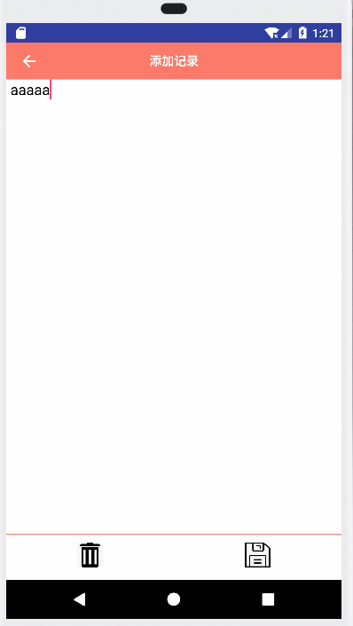
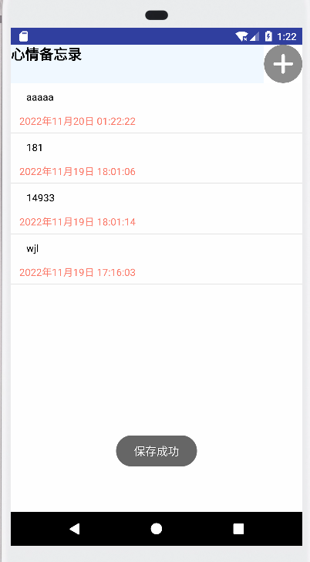

图5.5心情备忘录列表添加模块展示

4. 心情备忘录修改模块
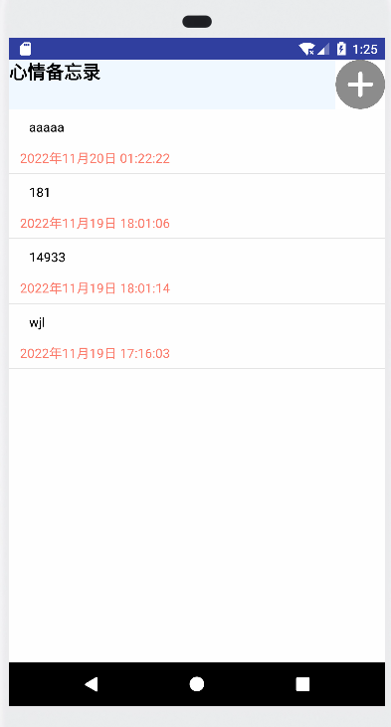
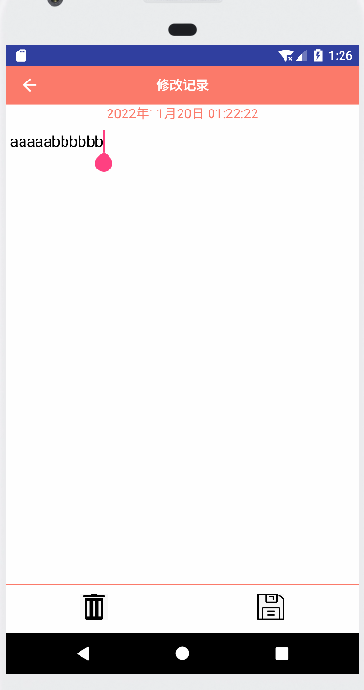
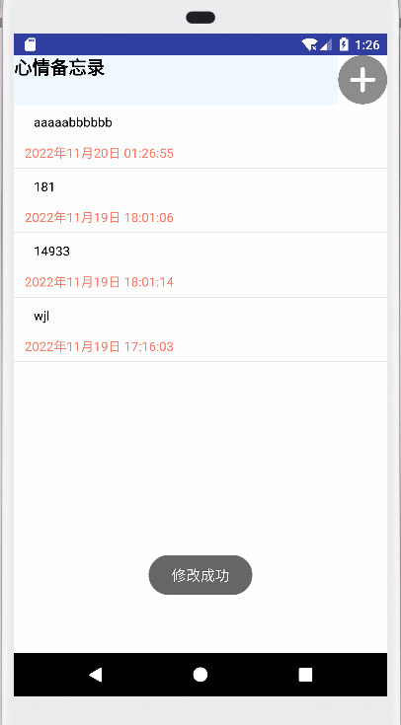
点击备忘录界面列表中的Item,跳转到修改记录界面，在该界面修改记录的内容，点击保存按钮会修改本地数据库中对应的记录内容并提示“修改成功”，运行结果如图5.6。

图5.6心情备忘录列表修改模块展示

5. 心情备忘录删除模块
长按记事本界面列表中的Item，会弹出一个提示是否删除此记录的对话框，在该对话框中点击“确定”按钮，会删除对应的Item并提示“删除成功”，运行结果如图5.7。

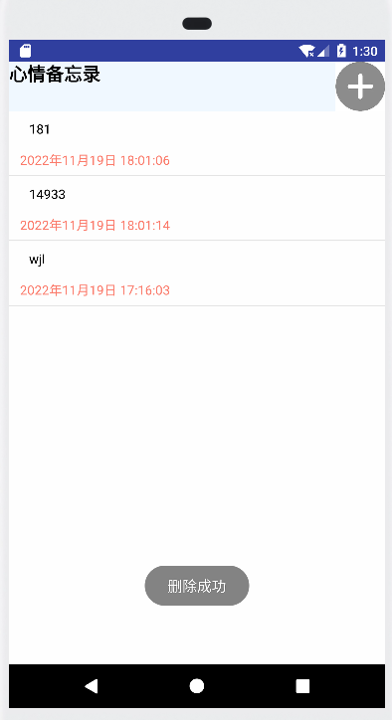
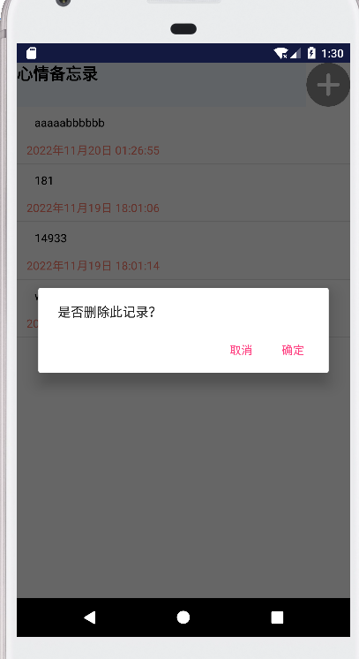

图5.7心情备忘录列表删除模块展示

5.2 测试
1. 天气预报主界面测试
测试目的：在选择不同城市的前提下，测试主页面的显示反馈。
测试方案：选择不同的城市，对比天气和温度，空气质量指数和出行建议是否发生改变。
测试用例：如下表5-1所示。
表5.1 登录系统测试用例表
测试编号 | 操作描述 | 数据 | 期望结果 | 实际结果 | 测试状态
DL_01 | 由大连市选择到北京市 | 天气晴，温度14度，空气质量指数82，生活建议发生改变 | 天气，温度，空气质量指数和生活建议发生改变 | 天气，温度，空气质量指数和生活建议发生改变 | 与期望结果相同
DL_02 | 由北京市选择到北京市海淀区 | 天气多云，温度21度，空气质量指数83，生活建议发生改变 | 天气，温度，空气质量指数和生活建议发生改变 | 天气，温度，空气质量指数和生活建议发生改变 | 与期望结果相同
DL_03 | 由北京市选择到陕西省西安市” | 天气晴，温度14度，空气质量指数55，生活建议发生改变 | 天气，温度，空气质量指数和生活建议发生改变 | 天气，温度，空气质量指数和生活建议发生改变 | 与期望结果相同
DL_04 | 由陕西省西安市选择到四川省成都市 | 天气多云，温度22度，空气质量指数40，生活建议发生改变 | 天气，温度，空气质量指数和生活建议发生改变 | 天气，温度，空气质量指数和生活建议发生改变 | 与期望结果相同
2. 心情备忘录测试
测试目的：测试备忘录功能是否正常。
测试方案：通过在心情备忘录功能里面进行添加数据操作，修改数据操作，删除数据操作，是否能跳转到指定页面，心情备忘录列表查看数据是否改动。
测试用例：如下表5-2所示。
表5.2 校园新闻页面测试用例表
测试编号 | 操作描述 | 期望结果 | 实际结果 | 测试状态
XW_01 | 点击列表右上角的添加按钮，进入添加界面输入“wujialin”并点击保存 | 保存成功后提示“保存成功”返回列表，心情备忘录列表中多出“wujialin”的Item | 保存成功后返回列表，心情备忘录列表中多出“wujialin”的Item | 与期望结果相同
XW_02 | 点击“wujialin”的Item，进入修改界面，修改为“wu”并点击保存。 | 保存成功后提示“修改成功”，返回列表，心情备忘录列表中“wujialin”的Item变为“wu”Item | 保存成功后提示“修改成功”，返回列表，心情备忘录列表中“wujialin”的Item变为“wu”Item | 与期望结果相同
XW_03 | 点击“wu”的Item，进入修改界面，修改为空并点击保存。 | 提示修改内容不能为空 | 提示修改内容不能为空 | 与期望结果相同
XW_04 | 长按“wu”Item，提示是否删除此记录，点击确定 | 点击确定后系统提示“删除成功”并且列表中“wu”Item消失 | 点击确定后系统提示“删除成功”并且列表中“wu”Item消失 | 与期望结果相同

总 结
在做天气预报app的时候，起初我并没有认为这个是多么费力的事情，刚开始做实时天气显示的时候是使用的高德地图api，注册高德地图的key后，参考高德使用指南，尝试去实现相关功能，但高德的地图api在10月份的时候更新了一个jar包，旧版本与新版本冲突，为了不影响具体功能，只得放弃高德地图的api，选择其他天气api包。
在做天气预报app的时候，为了防止出现和高德地图api同样的情况，我开始倾向于细化一个个模块，从xml文件开始，先做整体模块，再细化一个个分支，并争取做到简约但不失功能，从主页面着手，慢慢实现今天的天气，温度，后几天的天气，温度，再到空气质量指数，最后到出行建议，先做好xml文件，再从后端数据库获取信息，最后实现天气预报app。
做完天气预报功能后，我感觉只提出来生活建议，用户根据生活建议，却没法去做相应的事情，或者忘记今天要去做什么，明天可以去做什么等，我在天气预报功能的基础上，添加了备忘录的功能，用户进入列表时就能看到自己是什么时候写下的这个信息，并且能够根据自己留下来的信息来决定应该做什么，为了保持程序整体的一致简洁性，这里我同样是以优先实现功能为主，通过颜色对比来凸显重要信息，例如时间就选择的是红色，在冷色调选用黑色文字，在暖色调选用白色文字等。
关于两个数据库的类我选择了不同的方法，在实现基础功能的基础上我想更多得将学到的东西用出来，这样学习才会有意义，我集合了老师上课讲解的知识，通过网络和学校教材进一步巩固，尽管中途会有一些不知名的bug，例如我为了跳转到备忘录界面，为了将来有更多的选择，没有选择使用按钮，而是通过ImageView组件先在页面上做好图片，然后通过Activity来实现跳转，跳转也费了很多功夫，之前因为位置不对，跳转经常崩溃，还有save按钮经常报错的问题，修改记录重名导致无法使用，后来也全部解决。

参考文献
[1] 黑马程序员.Android移动应用基础教程[M].中国铁道出版社,2020.
[2] 何丹丹,刘瑞杰.数据库原理及应用案例教程（SQL Server2016）[M].大连海事大学出版社,2020.4.
[3] 耿祥义.Java 2 实用教程(第6版)[M].清华大学出版社,2021.7.
[4] 贺涵坤,赵志芳,蒋叶琪.基于用户体验的APP界面设计实现[J].科技资讯,2017.
[5] 黑马程序员.Android移动开发基础案例教程[M].人民邮电出版社.2018.
[6] 郭霖著.第一行代码 Android（第2版）[M].人民邮电出版社.2017.

附 录
City.java

package com.coolweather.android.db;
import org.litepal.crud.DataSupport;
public class City extends DataSupport {
private int id;
private String cityName;
private int cityCode;
private int provinceId;
public int getId() {
return id;
}
public void setId(int id) {
this.id = id;
}
public String getCityName() {
return cityName;
}
public void setCityName(String cityName) {
this.cityName = cityName;
}
public int getCityCode() {
return cityCode;
}
public void setCityCode(int cityCode) {
this.cityCode = cityCode;
}
public int getProvinceId() {
return provinceId;
}
public void setProvinceId(int provinceId) {
this.provinceId = provinceId;
}
}

County.java

package com.coolweather.android.db;
import org.litepal.crud.DataSupport;
public class County extends DataSupport {
private int id;
private String countyName;
private String weatherId;
private int cityId;
public int getId() {
return id;
}
public void setId(int id) {
this.id = id;
}
public String getCountyName() {
return countyName;
}
public void setCountyName(String countyName) {
this.countyName = countyName;
}
public String getWeatherId() {
return weatherId;
}
public void setWeatherId(String weatherId) {
this.weatherId = weatherId;
}
public int getCityId() {
return cityId;
}
public void setCityId(int cityId) {
this.cityId = cityId;
}
}

Province.java

package com.coolweather.android.db;
import org.litepal.crud.DataSupport;
public class Province extends DataSupport {
private int id;
private String provinceName;
private int provinceCode;
public int getId() {
return id;
}
public void setId(int id) {
this.id = id;
}
public String getProvinceName() {
return provinceName;
}
public void setProvinceName(String provinceName) {
this.provinceName = provinceName;
}
public int getProvinceCode() {
return provinceCode;
}
public void setProvinceCode(int provinceCode) {
this.provinceCode = provinceCode;
}
}

SQLiteHelper.java

package com.coolweather.android.db2;
import android.content.ContentValues;
import android.content.Context;
import android.database.Cursor;
import android.database.sqlite.SQLiteDatabase;
import android.database.sqlite.SQLiteOpenHelper;
import com.coolweather.android.notepad.NotepadBean;
import com.coolweather.android.util.DBUtils;
import java.util.ArrayList;
import java.util.List;
public class SQLiteHelper extends SQLiteOpenHelper {
private SQLiteDatabase sqLiteDatabase;
public SQLiteHelper(Context context) {
super(context, DBUtils.DATABASE_NAME, null, DBUtils.DATABASE_VERION);
sqLiteDatabase = this.getWritableDatabase();
}
//创建表
@Override
public void onCreate(SQLiteDatabase db) {
db.execSQL("create table " + DBUtils.DATABASE_TABLE + "(" + DBUtils.NOTEPAD_ID + " integer primary key autoincrement," + DBUtils.NOTEPAD_CONTENT + " text," + DBUtils.NOTEPAD_TIME + " text)");
}
@Override
public void onUpgrade(SQLiteDatabase db, int oldVersion, int newVersion) {
}
//添加数据
public boolean insertData(String userContent,String userTime) {
ContentValues contentValues=new ContentValues();
contentValues.put(DBUtils.NOTEPAD_CONTENT,userContent);
contentValues.put(DBUtils.NOTEPAD_TIME,userTime);
return
sqLiteDatabase.insert(DBUtils.DATABASE_TABLE ,null,contentValues)> 0;
}
//删除数据
public boolean deleteData(String id){
String sql =DBUtils.NOTEPAD_ID+"=?";
String[] contentValuiesArray=new String[]{String.valueOf(id)};
return
sqLiteDatabase.delete(DBUtils.DATABASE_TABLE,sql,contentValuiesArray)>0;
}
//修改数据
public boolean updateData(String id, String content, String userYear) {
ContentValues contentValues = new ContentValues();
contentValues.put(DBUtils.NOTEPAD_CONTENT, content);
contentValues.put(DBUtils.NOTEPAD_TIME, userYear);
String sql = DBUtils.NOTEPAD_ID + "=?";
String[] strings = new String[]{id};
return
sqLiteDatabase.update(DBUtils.DATABASE_TABLE, contentValues, sql, strings) > 0;
}
//查询数据
public List<NotepadBean> query() {
List<NotepadBean> list = new ArrayList<NotepadBean>();
Cursor cursor = sqLiteDatabase.query(DBUtils.DATABASE_TABLE, null, null, null, null, null, DBUtils.NOTEPAD_ID + " desc");
if (cursor != null) {
while (cursor.moveToNext()) {
NotepadBean noteInfo = new NotepadBean();
String id = String.valueOf(cursor.getInt(cursor.getColumnIndex(DBUtils.NOTEPAD_ID)));
String content = cursor.getString(cursor.getColumnIndex(DBUtils.NOTEPAD_CONTENT));
String time = cursor.getString(cursor.getColumnIndex(DBUtils.NOTEPAD_TIME));
noteInfo.setId(id);
noteInfo.setNotepadContent(content);
noteInfo.setNotepadTime(time);
list.add(noteInfo);
}
cursor.close();
}
return list;
}
}

